ΘΕΜΑΤΑ ΚΛΙΝΙΚΟ-ΠΑΘΟΛΟΓΟΑΝΑΤΟΜΙΚΗΣ ΣΥΣΧΕΤΙΣΗΣ
ΠΡΟΣ ΒΡΑΧΥΤΑΤΗ ΑΝΑΠΤΥΞΗ
ΕΝΔΕΙΚΤΙΚΕΣ ΑΠΑΝΤΗΣΕΙΣ
Απαντήστε τα παρακάτω 8 θέματα (10 μορίων το καθένα), ανάλογα με το εκάστοτε ζητούμενο, είτε απλώς ονομαστικά είτε με έως το πολύ 50-70 λέξεις το κάθε θέμα, όχι περισσότερες.
- Σε γυναίκα 40 ετών με ιστορικό οστεοπόρωσης, πόνων στα οστά και συχνών κωλικών λόγω νεφρολιθίασης, ανευρίσκεται αφενός ακτινοδιαυγαστική αλλοίωση με σαφή όρια στη μετάφυση προς το άπω τμήμα του μηριαίου οστού της, με υποπεριοστική απορρόφηση οστού (πάνω ζεύγος εικόνων Α-Η, μικρής και μεσαίας μεγέθυνσης) αφετέρου, σε υπερηχογράφημα τραχήλου, οπισθίως του θυρεοειδούς αδένα της, απεικονίζεται συμπαγής, υπεραγγειούμενη, υποηχογενής, ωοειδούς σχήματος, μονήρης μάζα, η οποία αφαιρείται χειρουργικώς (κάτω ζεύγος εικόνων Α-Η, μικρής μεγέθυνσης). Ταυτοποιήστε τις δύο αλλοιώσεις, την ενδοκρινολογική διαταραχή στην οποία αυτές εντάσσονται και αναφέρατε τα αναμενόμενα χαρακτηριστικά ευρήματα στον ορό της ασθενούς.
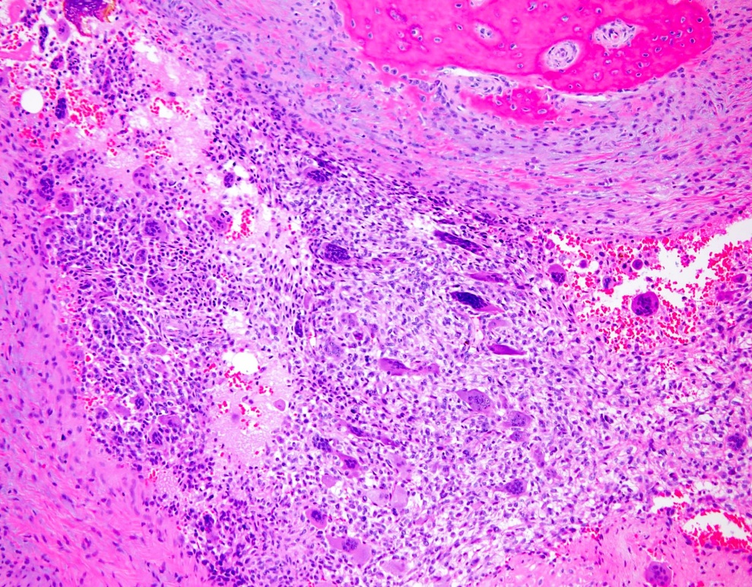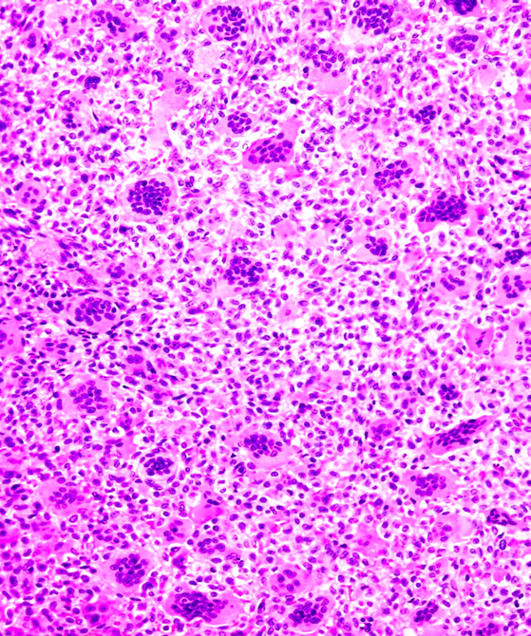
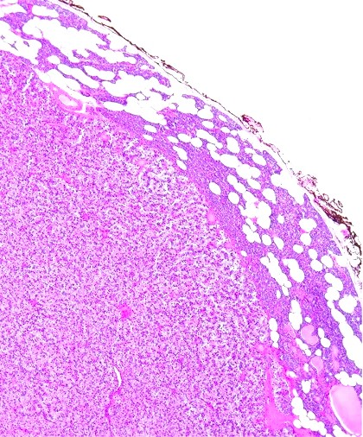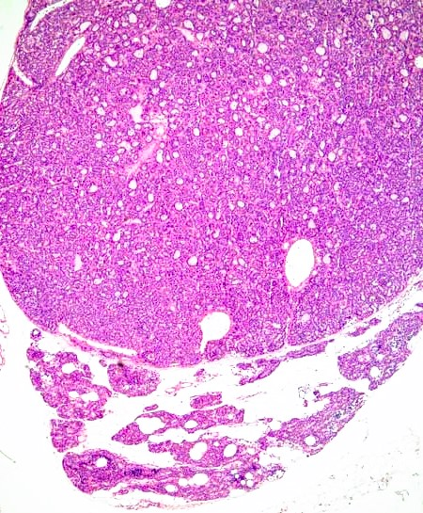

Πρόκειται για φαιό οστικό όγκο («οστεοκλάστωμα») και παραθυρεοειδικό αδένωμα στο πλαίσιο πρωτοπαθούς υπερπαραθυρεοειδισμού. Στον ορό αναμένονται αυξημένες τιμές παραθορμόνης και ασβεστίου και χαμηλή (ή φυσιολογική) τιμή φωσφόρου.

Αρχείο διαφανειών ppt ενότητας 4.09: ΔΙΑΦΑΝΕΙΕΣ ΣΥΝΤΟΜΩΝ ΠΑΡΟΥΣΙΑΣΕΩΝ ΠΕΡΙΣΤΑΤΙΚΩΝ ΝΟΣΩΝ ΤΟΥ ΕΝΔΟΚΡΙΝΙΚΟΥ ΣΥΣΤΗΜΑΤΟΣ Διαφάνειες υπ’ αριθμ. 16, 19, 22, 23 & 24.

Κανάλι YouTube @ACLazaris-HISTOPATHOLOGY:
- Aρχείο βίντεο 6^{ης} λίστας «ΘΕΜΑΤΑ ΕΞΕΤΑΣΕΩΝ ΝΟΣΟΙ ΟΣΤΩΝ – ΑΡΘΡΩΣΕΩΝ – ΜΑΛΑΚΩΝ ΜΟΡΙΩΝ» χρονικό σημείο 43’.38’’.
- Αρχείο βίντεο 9^{ης} λίστας «ΔΙΑΓΝΩΣΗ 2^{ου} ΠΕΡΙΣΤΑΤΙΚΟΥ ΝΟΣΟΥ ΤΟΥ ΕΝΔΟΚΡΙΝΙΚΟΥ ΣΥΣΤΗΜΑΤΟΣ».

Σύγγραμμα Muir (ενδεικτικά): σελ. 573-4 & 788.

- Αντιστοιχίστε την κάθε μία από τις παρακάτω διαγνώσεις δερματικών βλαβών με την κατάλληλη εικόνα τομής Α-Η [πάνω αριστ.(μεσαία μεγέθυνση), πάνω δεξ.(μικρή μεγέθυνση) , κάτω αριστ.(μεσαία μεγέθυνση), κάτω δεξ.(μεσαία μεγέθυνση)], αναφέροντας το εκάστοτε πρότυπο δερματικής αντίδρασης.
Σαρκοείδωση, Μορφέα, Αλλεργική δερματίτιδα από επαφή, Ομαλός λειχήνας
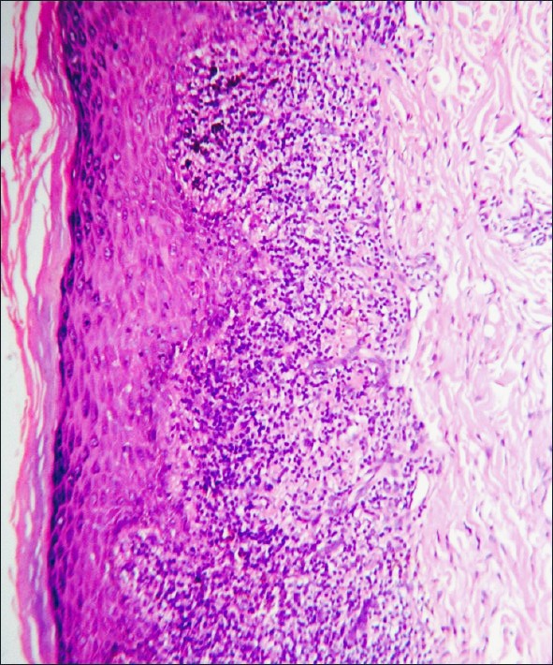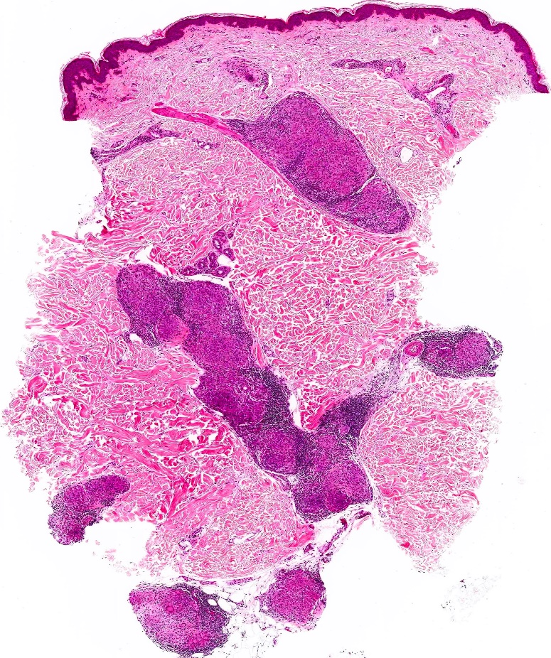

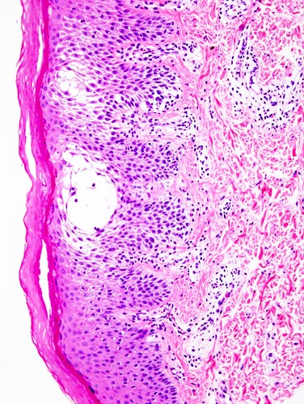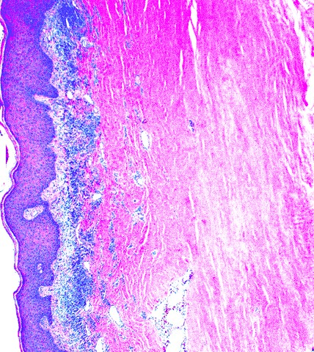

Ομαλός λειχήνας – Δερματική αντίδραση χοριοεπιδερμιδικής συμβολής (πάνω αριστ.), Σαρκοείδωση - κοκκιωματώδης δερματική αντίδραση (πάνω δεξ.) , Αλλεργική δερματίτιδα από επαφή – σπογγιωτική δερματίτιδα (κάτω αριστ.) και μορφέα - σκληρυντική δερματική αντίδραση (κάτω δεξ.).

Αρχεία διαφανειών ppt ενότητας 4.10:
- ΔΙΑΦΑΝΕΙΕΣ ΣΥΝΤΟΜΩΝ ΠΑΡΟΥΣΙΑΣΕΩΝ ΠΕΡΙΣΤΑΤΙΚΩΝ ΝΟΣΩΝ ΤΟΥ ΔΕΡΜΑΤΟΣ Διαφάνειες υπ’ αριθμ. 21, 25, 31, 38 & 42.
- ΚΛΙΝΙΚΟΠΑΘΟΛΟΓΟΑΝΑΤΟΜΙΚΗ ΣΥΖΗΤΗΣΗ ΠΕΡΙΣΤΑΤΙΚΩΝ ΝΟΣΩΝ ΤΟΥ ΔΕΡΜΑΤΟΣ Διαφάνειες υπ’ αριθμ. 28 & 29.
- ΚΛΙΝΙΚΟΠΑΘΟΛΟΓΟΑΝΑΤΟΜΙΚΟ ΦΡΟΝΤΙΣΤΗΡΙΟ ΔΕΡΜΑΤΟΠΑΘΕΙΩΝ Διαφάνειες υπ’ αριθμ.
8, 22, 23, 30, 31, 32, 33, 40, 45, 46, 48.

Αρχεία βίντεο 10^{ης} λίστας καναλιού YouTube @ACLazaris-HISTOPATHOLOGY:
- «ΔΕΡΜΑΤΟΠΑΘΕΙΕΣ» από το χρονικό σημείο 42’.03’’ έως 57’.09’’και από το 1.09’.49’’ έως 1.17’.
- «ΔΙΑΔΡΑΣΤΙΚΟ ΜΑΘΗΜΑ ΝΟΣΩΝ ΤΟΥ ΔΕΡΜΑΤΟΣ» 5^{ο} περιστατικό (από το χρονικό σημείο 35’.24’’ έως 43’.11’’).
- «ΔΙΑΓΝΩΣΗ 3^{ου} ΠΕΡΙΣΤΑΤΙΚΟΥ ΝΟΣΟΥ ΤΟΥ ΔΕΡΜΑΤΟΣ»
- «ΔΙΑΓΝΩΣΗ 5ου ΠΕΡΙΣΤΑΤΙΚΟΥ ΝΟΣΟΥ ΤΟΥ ΔΕΡΜΑΤΟΣ»

Σύγγραμμα Muir (ενδεικτικά): σελ. (114, 131), 804, 810.

- Τρεις ασθενείς εμφανίζουν επιληπτικούς σπασμούς λόγω όγκων στο άνω τμήμα του εγκεφάλου τους. Οι όγκοι των δύο πρώτων ασθενών εξορμώνται εντός του εγκεφάλου, ενώ του τρίτου στην εξωτερική επιφάνεια του εγκεφάλου.
Ο πρώτος όγκος είναι καλώς αφοριζόμενος και, ανοσοϊστοχημικώς, αποβαίνει θετικός στη GFAP και στο EMA, το τελευταίο με περιπυρηνικό κοκκώδες πρότυπο∙ οι ανοσοδείκτες Olig2 και IDH1 αποβαίνουν αρνητικοί.
Ο δεύτερος όγκος εμφανίζει ασαφή όρια ως προς τον παρακείμενό του εγκεφαλικό ιστό. Ο ανοσοφαινότυπός του περιλαμβάνει θετική χρώση στους δείκτες GFAP και Olig2 και αρνητική χρώση στο ΕΜΑ. Ανευρίσκεται μετάλλαξη IDH1 και συναπάλειψη των 1p και 19q.
O τρίτος όγκος είναι καλώς αφοριζόμενος και εμφανίζει ανοσοϊστοθετικότητα στον υποδοχέα σωματοστατίνης 2a και στο ΕΜΑ διάσπαρτα, με μεμβρανικό πρότυπο. Η ανοσοχρώση έναντι της GFAP αποβαίνει αρνητική.
Σε ποιον από τους τρεις παραπάνω όγκου του ΚΝΣ αντιστοιχεί η παρακάτω εικόνα από ιστολογική τομή με χρώση Α-Η σε μεσαία μεγέθυνση; Δικαιολογήστε την επιλογή σας.
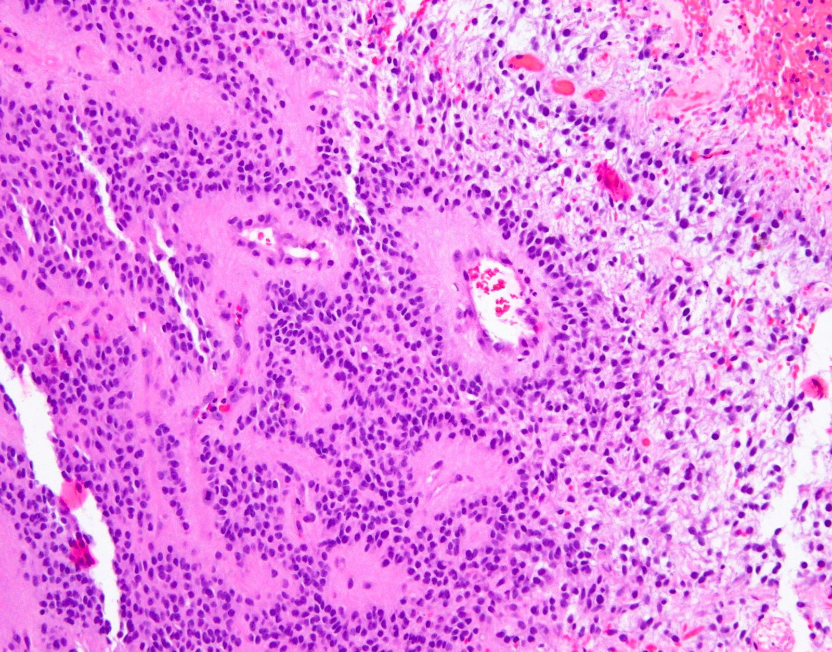

Η μικροσκοπική εικόνα αντιστοιχεί στον πρώτο όγκο που είναι επενδύμωμα. Διακρίνουμε χαρακτηριστικές ινιδιακές περιαγγειακές ψευδοροζέτες. Ο δεύτερος όγκος φαίνεται να είναι διάχυτο (ολιγοδενδρο)γλοίωμα κι ο τρίτος μηνιγγίωμα.

Αρχεία διαφανειών ppt ενότητας 4.07:
- ΔΙΑΦΑΝΕΙΕΣ ΣΥΝΤΟΜΩΝ ΠΑΡΟΥΣΙΑΣΕΩΝ ΠΕΡΙΣΤΑΤΙΚΩΝ ΝΟΣΩΝ ΤΟΥ ΚΝΣ. Διαφάνειες υπ’ αριθμ. 39, 40, 41,46,48 & 50.
- (ΚΛΙΝΙΚΟΠΑΘΟΛΟΓΟΑΝΑΤΟΜΙΚΗ ΣΥΖΗΤΗΣΗ ΠΕΡΙΣΤΑΤΙΚΩΝ ΝΟΣΩΝ ΚΕΝΤΡΙΚΟΥ ΝΕΥΡΙΚΟΥ ΣΥΣΤΗΜΑΤΟΣ. Διαφάνεια υπ’ αριθμ. 8)

Αρχεία βίντεο 7ης λίστας καναλιού YouTube @ACLazaris-HISTOPATHOLOGY:
- «ΔΙΑΓΝΩΣΗ 5ου ΠΕΡΙΣΤΑΤΙΚΟΥ ΝΟΣΟΥ ΤΟΥ ΚΝΣ»
- «ΔΙΑΓΝΩΣΗ 4ου ΠΕΡΙΣΤΑΤΙΚΟΥ ΝΟΣΟΥ ΤΟΥ ΚΝΣ»
.
Σύγγραμμα Muir (ενδεικτικά): σελ. 540-1, 543-4.

- Άρρην 19 ετών με επώδυνη διόγκωση στον μηρό του και αυξημένες τιμές γαλακτικής αφυδρογονάσης και αλκαλικής φωσφατάσης στον ορό καθώς και αυξημένη ταχύτητα καθίζησης ερυθρών αιμοσφαιρίων, εμφανίζει τα εικονιζόμενα ευρήματα στη μετωπιαία και πλάγια ακτινογραφία του μηριαίου οστού και σε τομές Α-Η μεγάλης μεγέθυνσης του υλικού βιοψίας της αλλοίωσης με βελόνη καθοδηγούμενης από αξονικό τομογράφο. Μετά την ιστολογική διάγνωση, στον ασθενή χορηγείται συνδυασμός βινκριστίνης, δοξορουβικίνης και κυκλοφωσφαμίδης εναλλασσόμενος με συνδυασμό ιφωσφαμίδης και ετοποσίδης.
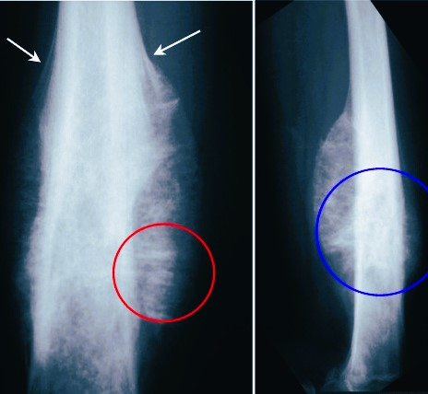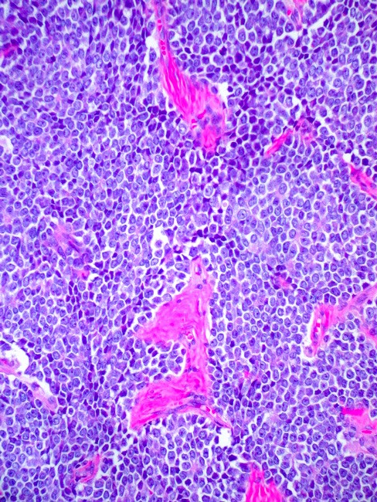
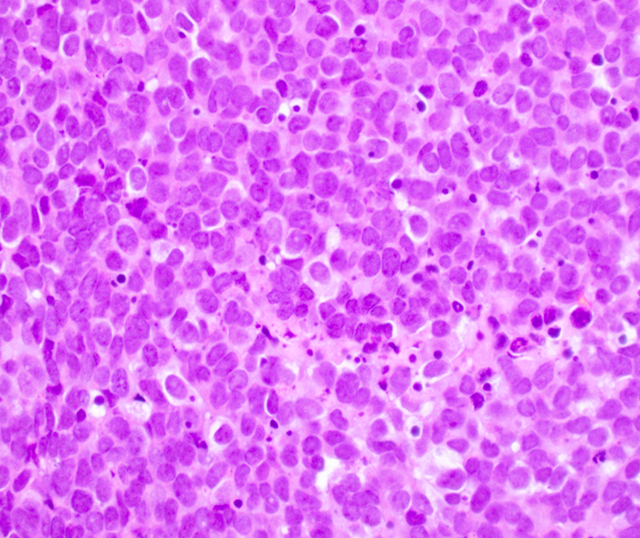

Α. Η διάχυτη μεμβρανική ανοσοϊστοθετικότητα των παραπάνω κυττάρων στο CD99, ποια διάγνωση επιβεβαιώνει;
Β. Ποιο μικροσκοπικό εύρημα αναδεικνυόμενο στην αμέσως παραπάνω εικ. συνάδει με την χημειοευαισθησία της εν λόγω νεοπλασίας;
Δεδομένης της εν λόγω κυτταρικής μορφολογίας, ποια άλλη οντότητα μπαίνει στη διαφοροδιάγνωση, όταν, αντί του CD99, ανευρίσκεται ανοσοϊστοθετικότητα:
Γ. δεσμίνης, μυογενίνης και MyoD1;
Δ. CD45 (και TdT);
Ε. SATB2 και παραγωγή οστεοειδούς/θεμέλιας ουσίας;
ΣΤ. συναπτοφυσίνης και χρωμογρανίνης, με CD99 (-);

Πρόκειται για σάρκωμα Εwing (Α) με εμφανές το αποπτωτικό δυναμικό των κυττάρων του (Β). Εν προκειμένω, η διαφοροδιάγνωση άλλων όγκων από μπλε μικρά στρογγυλά κύτταρα συμπεριλαμβάνει το (κυψελιδικό) ραβδομυοσάρκωμα (Γ), το πρωτοπαθές οστικό λέμφωμα (Δ), το οστεοσάρκωμα (από μικρά κύτταρα) (Ε) και το μεταστατικό, υψηλόβαθμης κακοήθειας νευροενδοκρινικό καρκίνωμα μικροκυτταρικής ποικιλίας (ΣΤ).

Αρχείο διαφανειών ppt ενότητας 4.06:
- ΔΙΑΦΑΝΕΙΕΣ ΣΥΝΤΟΜΩΝ ΠΑΡΟΥΣΙΑΣΕΩΝ ΠΕΡΙΣΤΑΤΙΚΩΝ ΝΟΣΩΝ ΟΣΤΩΝ-ΑΡΘΡΩΣΕΩΝ-ΜΑΛΑΚΩΝ ΜΟΡΙΩΝ Διαφάνειες υπ’ αριθμ. 26, 29, 31, 32, 35, 36 & 37.
Αρχείο διαφανειών ppt ενότητας 4.05:
- ΔΙΑΦΑΝΕΙΕΣ ΣΥΝΤΟΜΩΝ ΠΑΡΟΥΣΙΑΣΕΩΝ ΠΕΡΙΣΤΑΤΙΚΩΝ ΝΕΟΠΛΑΣΜΑΤΙΚΩΝ ΝΟΣΩΝ Διαφάνεια υπ’ αριθμ. 21.

Αρχεία βίντεο 6ης λίστας καναλιού YouTube @ACLazaris-HISTOPATHOLOGY:
- «ΔΙΑΓΝΩΣΗ 3ου ΠΕΡΙΣΤΑΤΙΚΟΥ ΝΟΣΩΝ ΟΣΤΩΝ-ΑΡΘΡΩΣΕΩΝ-ΜΑΛΑΚΩΝ ΜΟΡΙΩΝ»
- «ΔΙΑΓΝΩΣΗ 4ου ΠΕΡΙΣΤΑΤΙΚΟΥ ΝΟΣΩΝ ΟΣΤΩΝ-ΑΡΘΡΩΣΕΩΝ-ΜΑΛΑΚΩΝ ΜΟΡΙΩΝ»\
Αρχείo βίντεο 5ης λίστας καναλιού YouTube @ACLazaris-HISTOPATHOLOGY:
- «ΔΙΑΓΝΩΣΗ 3ου ΠΕΡΙΣΤΑΤΙΚΟΥ ΝΕΟΠΛΑΣΙΑΣ» από χρονικό σημείο 6’.40’’.

Σύγγραμμα Muir (ενδεικτικά): σελ. 100, 591-2, 595-6, 617-8.

- Άρρην 69 ετών με οικογενειακό ιστορικό λεμφώματος από Β κύτταρα και πρόσφατο ιστορικό αδυναμίας, απώλειας όρεξης και βάρους, νυχτερινών εφιδρώσεων, μουδιασμάτων των άκρων του και επεισοδίων ψυχρής κνίδωσης, εμφανίζει πτώση της γωνίας του στόματός του, αδυναμία να σηκώσει το ένα χέρι του, μπερδεμένη ομιλία και θόλωση της όρασής του από το ένα μάτι. Στον εργαστηριακό του έλεγχο, διαπιστώνεται αύξηση των τιμών της γαλακτικής αφυδρογονάσης ορού, αυξημένη ταχύτητα καθίζησης ερυθρών αιμοσφαιρίων, αναιμία και παρουσία μονοκλωνικής παραπρωτεϊνης IgM με τιμές > 6 g/dL. Από την ιστολογική εξέταση υλικού βιοψίας που έγινε στον εν λόγω ασθενή, προκύπτουν οι παρακάτω εικόνες από τομή Α-Η σε ενδιάμεση και μεγάλη μεγέθυνση. Ο ανοσοφαινότυπος των εικονιζόμενων κυττάρων περιλαμβάνει τα εξής: CD20(+), CD19(+), μονοκλωνική ελαφρά άλυσο, CD5(-) CD23(-) & CD10(-).
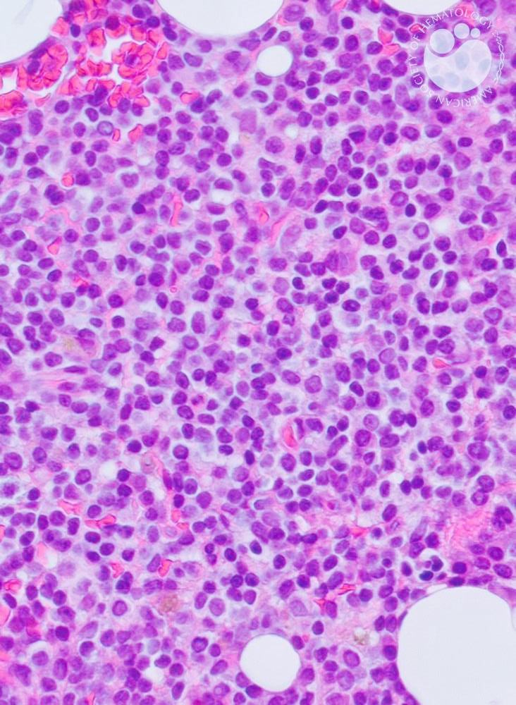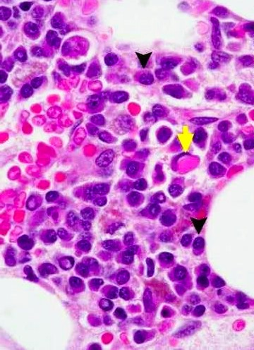

- Από ποια περιοχή ελήφθη η παραπάνω βιοψία;

- Αναφέρατε την πιθανότερη διάγνωση της βασικής νόσου του ασθενούς, βάσει των ανωτέρω.
Γ. Συνοψίστε τα εικονιζόμενα μορφολογικά ευρήματα της νόσου.
Δ. Ποια η αναμενόμενη οδηγός σωματική μετάλλαξη;
Ε. Πώς εξηγείτε τα νευρολογικά συμπτώματα του ασθενούς;
Πρόκειται για μακροσφαιριναιμία Waldenström, η διάγνωση της οποίας τεκμηριώθηκε από τη γενόμενη οστεομυελική βιοψία με την παρουσία εκτενούς διήθησης (του οστικού μυελού) από λέμφωμα μικρών Β κυττάρων με πλασματοκυτταρική διαφοροποίηση και αναμενόμενη μετάλλαξη σε αυτά τη MYD88. Το εγκεφαλικό επεισόδιο του ασθενούς προήλθε από τη συνοδό της βασικής νόσου, υπεργλοιότητα του αίματος.
Αρχείο διαφανειών ppt ενότητας 4.08:
- ΔΙΑΦΑΝΕΙΕΣ ΣΥΝΤΟΜΩΝ ΠΑΡΟΥΣΙΑΣΕΩΝ ΠΕΡΙΣΤΑΤΙΚΩΝ ΝΟΣΩΝ ΤΟΥ ΑΙΜΟΛΕΜΦΙΚΟΥ ΣΥΣΤΗΜΑΤΟΣ Διαφάνειες υπ’ αριθμ. 39-47 (5^{ο} περιστατικό).
Αρχεία βίντεο 8ης λίστας καναλιού YouTube @ACLazaris-HISTOPATHOLOGY:
- «ΒΡΑΧΕΙΑ ΠΑΡΟΥΣΙΑΣΗ & ΔΙΑΓΝΩΣΗ 5ου ΠΕΡΙΣΤΑΤΙΚΟΥ AΙΜΟΛΕΜΦΙΚΟΥ ΣΥΣΤΗΜΑΤΟΣ»

- Διαβητικός άρρην 45 ετών, αρκετό καιρό μετά από σοβαρό τραυματισμό της μίας πτέρνας του, εμφανίζει, παρά τη χορήγηση αντιβιοτικής θεραπείας, υποτροπιάζοντα επεισόδια πυρετού με πόνο και εξοίδηση της ως άνω περιοχής απ’ όπου παρατηρείται εκροή υγρού, η καλλιέργεια του οποίου αναδεικνύει χρυσίζοντα σταφυλόκοκκο. Τα ιστολογικά ευρήματα της γενόμενης βιοψίας εκ του πάσχοντος οστού εικονίζονται στην παρακάτω τομή Α-Η, μεγάλης μεγέθυνσης.
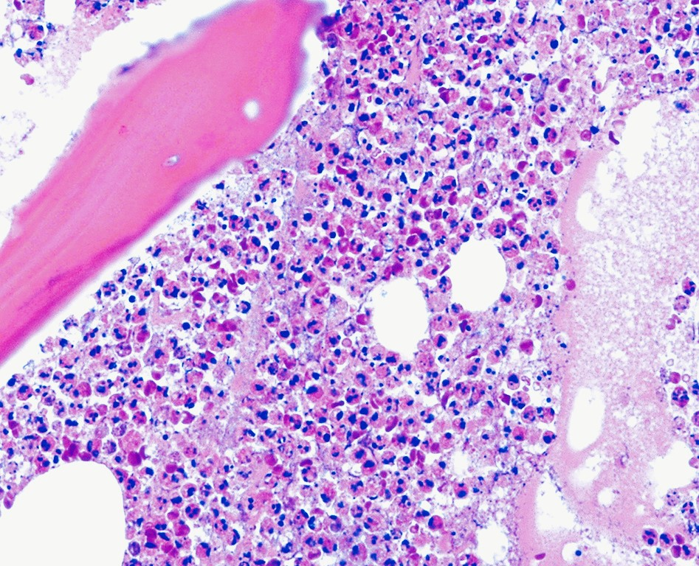
Α. Ποια η, βάσει των ανωτέρω, διάγνωσή σας και γιατί τα αντιβιοτικά δεν αποβαίνουν αποτελεσματικά στην αντιμετώπιση της εν λόγω νόσου;
Β. Ποια κύτταρα, ταυτόσημα των εικονιζομένων, αναμένετε να κυριαρχούν στο εκρέον υγρό; Γενικά στον οργανισμό, τέτοιες συλλογές υγρού ποιες δυνατές εξελίξεις μπορεί να έχουν;
Γ. Ονομάστε τις αιματολογικές (κακοήθεις) νεοπλασίες που εμπίπτουν στην ιστολογική διαφοροδιάγνωση της εν λόγω νοσολογικής οντότητας.
Δ. Σε περίπτωση που απουσίαζαν τα εικονιζόμενα κύτταρα και, αντ’ αυτών, παρατηρούσαμε μικροσκοπικά περιδοκιδώδη ίνωση με σχηματιζόμενο δευτερογενές οστό προτύπου μωσαϊκού τσιμεντοειδών γραμμών, ποια χρόνια οστική νόσο θα σκεφτόσασταν;

Πρόκειται για κλινικά χρόνια οστεομυελίτιδα με επαναλαμβανόμενες παροξύνσεις της λοίμωξης και σχηματισμό πυώδους εξιδρώματος με ουδετερόφιλα πολυμορφοπύρηνα [βιώσιμα ή νεκρά (πυρηνική σκόνη)]. Γενικά το πυώδες εξίδρωμα προκαλεί συρίγγια, έλκη και εμπυήματα ή αποστήματα. Επί σχηματισμού απολύματος, στον ανάγγειο νεκρωμένο οστίτη ιστό τα αντιβιοτικά δεν μπορούν να διεισδύσουν. Στη διαφοροδιάγνωση της χρόνιας οστεομυελίτιδας περιλαμβάνονται η ιστιοκυττάρωση από κύτταρα Langerhans, η νόσος Rosai-Dorfman, η πλασματοκυτταρική νεοπλασία , λεμφώματα, αλλά και η νόσος του Paget.

Αρχεία διαφανειών ppt ενότητας 4.06:
-ΚΛΙΝΙΚΟΠΑΘΟΛΟΓΟΑΝΑΤΟΜΙΚΗ ΣΥΖΗΤΗΣΗ ΠΕΡΙΣΤΑΤΙΚΩΝ ΝΟΣΩΝ ΟΣΤΩΝ/ΑΡΘΡΩΣΕΩΝ/ΜΑΛΑΚΩΝ ΜΟΡΙΩΝ Διαφάνειες υπ’ αριθμ. 25-29.
- ΑΙΜΟΠΟΙΗΤΙΚΕΣ ΑΛΛΟΙΩΣΕΙΣ ΟΣΤΩΝ
Αρχείο διαφανειών ppt ενότητας 4.02:
- ΣΥΖΗΤΗΣΗ ΠΕΡΙΣΤΑΤΙΚΩΝ ΦΛΕΓΜΟΝΗΣ Διαφάνειες υπ’ αριθμ. 2 & 10.

Αρχεία βίντεο 6ης λίστας καναλιού YouTube @ACLazaris-HISTOPATHOLOGY:
- ΤΗΛΕΠΑΡΟΥΣΙΑΣΗ ΚΛΙΝΙΚΟΠΑΘΟΛΟΓΟΑΝΑΤΟΜΙΚΩΝ ΠΕΡΙΣΤΑΤΙΚΩΝ ΝΟΣΩΝ ΑΡΘΡΩΣΕΩΝ, ΟΣΤΩΝ & ΜΑΛΑΚΩΝ ΜΟΡΙΩΝ. Από το χρονικό σημείο 51’.58’’ έως και 58’.58’’.
- ΔΙΑΔΡΑΣΤΙΚΟ ΜΑΘΗΜΑ ΝΟΣΩΝ ΟΣΤΩΝ / ΑΡΘΡΩΣΕΩΝ / ΜΑΛΑΚΩΝ ΜΟΡΙΩΝ. 5^{ο} περιστατικό.
- ΔΙΑΓΝΩΣΗ 1^{ου} ΠΕΡΙΣΤΑΤΙΚΟΥ ΝΟΣΩΝ ΑΡΘΡΩΣΕΩΝ, ΟΣΤΩΝ & ΜΑΛΑΚΩΝ ΜΟΡΙΩΝ. Από το χρονικό σημείο 1’.55’’ έως και 2’.27’’.

Σύγγραμμα Muir (ενδεικτικά): σελ. 576-7, 582-4.

- Αξιολογήστε τα παρακάτω στοιχεία τριών ασθενών με θυρεοειδικά καρκινώματα. Ο πρώτος ασθενής έχει ηλικία 60 έτη και εμφάνισε πρόσφατα ευμεγέθη μονήρη μάζα θυρεοειδούς αδένα και επιχώρια λεμφαδενοπάθεια. Ο δεύτερος ασθενής είναι παιδί στο οποίο ανευρέθηκε τυχαία μη εγκαψωμένο μόρφωμα με διηθητική παρυφή. Η τρίτη ασθενής είναι 68 ετών και εμφάνισε ταχέως αναπτυσσόμενη τραχηλική μάζα, συμφυόμενη και διηθούσα σκελετικούς μύες και την τραχεία, με σχετιζόμενη δύσπνοια και δυσφαγία. Μετά από την ιστολογική διάγνωση σε βιοπτικό υλικό, στους δύο πρώτους ασθενείς έγινε ολική θυρεοειδεκτομή και λεμφαδενικός καθαρισμός και κατόπιν χορηγήθηκε ραδιενεργό ιώδιο, στον πρώτο ασθενή σε υψηλές δόσεις. Στην τρίτη ασθενή εφαρμόσθηκε εξ αρχής ακτινοθεραπεία και χημειοθεραπεία και η ασθενής αυτή κατέληξε μετά από 5,5 μήνες. Ως προς την ανοσοχρώση έναντι της θυρεοσφαιρίνης, ο όγκος του πρώτου ασθενούς αποβαίνει θετικός στη θυρεοσφαιρίνη σε περιορισμένη όμως έκταση, ενώ του δεύτερου είναι εμφανώς θετικός σε όλα τα καρκινικά κύτταρα και, της τρίτης ασθενούς, αρνητικός. Οι χρώσεις έναντι καλσιτονίνης και νευροενδοκρινικών δεικτών είναι αρνητικές και στους τρεις όγκους. Παρατηρήστε στις παρακάτω τρεις εικόνες τομών Α-Η και σε τυχαία σειρά [πάνω αριστ. (μεγάλης μεγέθυνσης), πάνω δεξ. (ενδιάμεσης μεγέθυνσης) και κάτω (μεγάλης μεγέθυνσης)] τους μορφολογικούς χαρακτήρες του κάθε καρκινώματος.

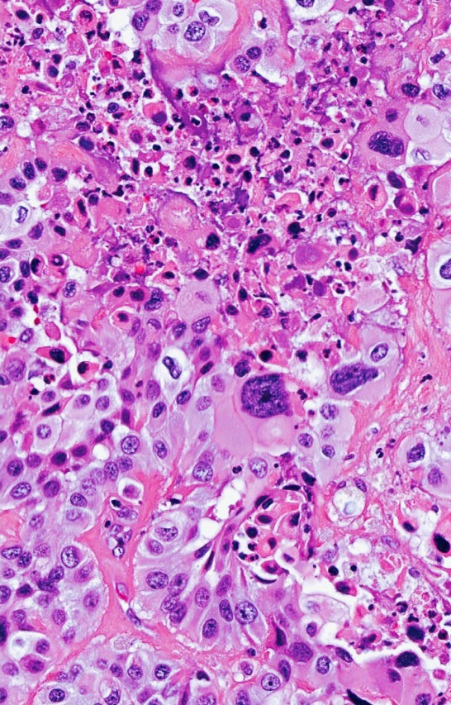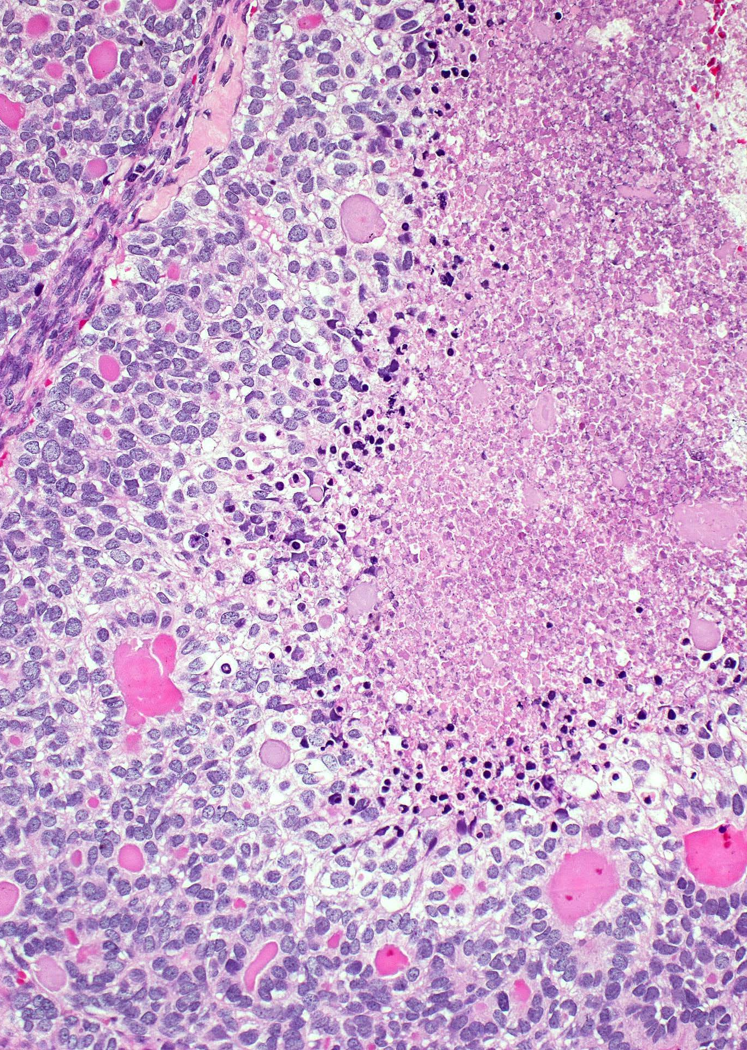

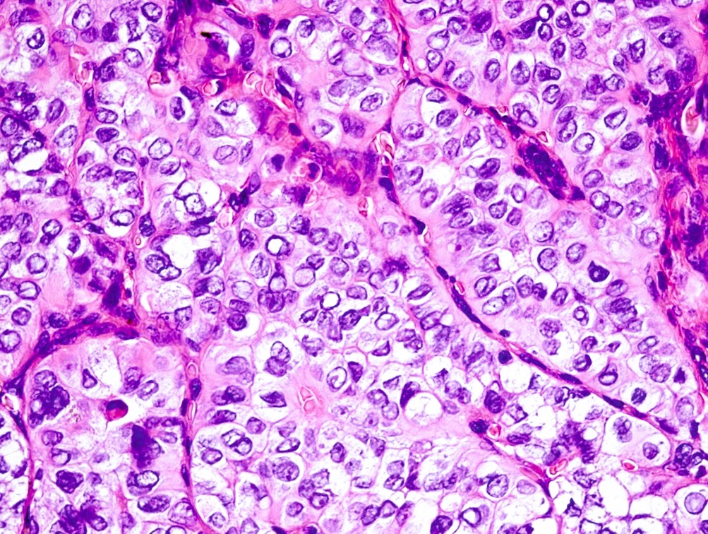
Οι τρεις ιστολογικές διαγνώσεις των όγκων των τριών ασθενών είναι (σε τυχαία σειρά) :
θηλώδες καρκίνωμα (συμπαγούς ποικιλίας), αναπλαστικό (αδιαφοροποίητο) θυρεοειδικό καρκίνωμα και χαμηλά διαφοροποιημένο θυρεοειδικό καρκίνωμα.
Αντιστοιχίστε την κάθε ιστολογική διάγνωση με την κατάλληλη εικόνα και ασθενή.

Η πάνω αριστ. εικόνα αντιστοιχεί στο αναπλαστικό (αδιαφοροποίητο) καρκίνωμα της τρίτης ασθενούς, η πάνω δεξιά στο χαμηλά διαφοροποιημένο καρκίνωμα του πρώτου ασθενούς και η κάτω εικόνα στο θηλώδες καρκίνωμα του δεύτερου ασθενούς.

Αρχεία διαφανειών ppt ενότητας 4.09:
-ΕΠΙΠΡΟΣΘΕΤΟ ΚΛΙΝΙΚΟΠΑΘΟΛΟΓΟΑΝΑΤΟΜΙΚΟ ΦΡΟΝΤΙΣΤΗΡΙΟ ΝΟΣΩΝ ΤΟΥ ΕΝΔΟΚΡΙΝΙΚΟΥ ΣΥΣΤΗΜΑΤΟΣ (Α’ Μέρος). Διαφάνεια υπ’ αριθμ. 86.
-ΚΛΙΝΙΚΟΠΑΘΟΛΟΓΟΑΝΑΤΟΜΙΚΗ ΣΥΖΗΤΗΣΗ ΠΕΡΙΣΤΑΤΙΚΩΝ ΝΟΣΩΝ ΕΝΔΟΚΡΙΝΙΚΟΥ ΣΥΣΤΗΜΑΤΟΣ. Διαφάνεια υπ’ αριθμ. 34.
-ΔΙΑΦΑΝΕΙΕΣ ΣΥΝΤΟΜΩΝ ΠΑΡΟΥΣΙΑΣΕΩΝ ΠΕΡΙΣΤΑΤΙΚΩΝ ΝΟΣΩΝ ΕΝΔΟΚΡΙΝΙΚΟΥ ΣΥΣΤΗΜΑΤΟΣ. Διαφάνειες υπ’ αριθμ. 51,52.

Αρχεία βίντεο 9ης λίστας καναλιού YouTube @ACLazaris-HISTOPATHOLOGY:
ΔΙΑΓΝΩΣΗ 5ου ΠΕΡΙΣΤΑΤΙΚΟΥ ΝΟΣΟΥ ΤΟΥ ΕΝΔΟΚΡΙΝΙΚΟΥ ΣΥΣΤΗΜΑΤΟΣ. Από το χρονικό σημείο 6’.39’’ έως και 7’.06’’.
- ΔΙΑΔΡΑΣΤΙΚΟ ΜΑΘΗΜΑ ΝΟΣΩΝ ΕΝΔΟΚΡΙΝΙΚΟΥ ΣΥΣΤΗΜΑΤΟΣ. 5^{ο} περιστατικό.

Σύγγραμμα Muir (ενδεικτικά) : σελ. 775-7.

- Παρατηρήστε τα δύο ζεύγη ιστολογικών εικόνων τομών Α-Η (πάνω ζεύγος: εικόνες μικρής και μεγάλης μεγέθυνσης, κάτω ζεύγος: εικόνες μεσαίας και μεγάλης μεγέθυνσης) από δύο καλώς αφοριζόμενα δερματικά ογκίδια με απωστικές παρυφές.

Το πρώτο ζεύγος αντιστοιχεί σε ταχέως αυξανόμενη εξελκωμένη βλατίδα μ.δ. 1,2 εκ., στη ράχη άνδρα με ανοιχτόχρωμο δέρμα.
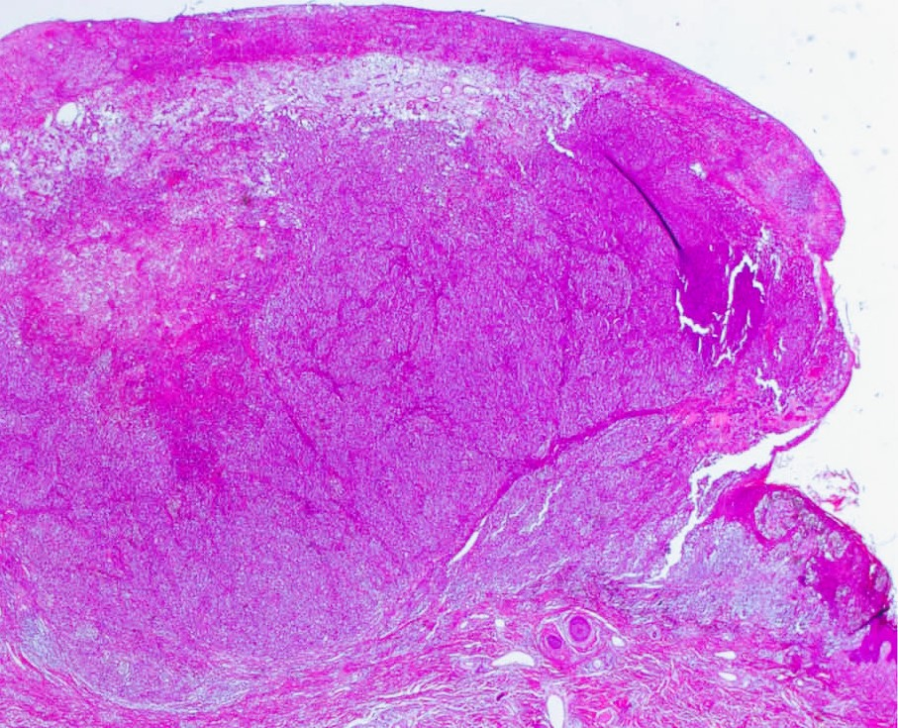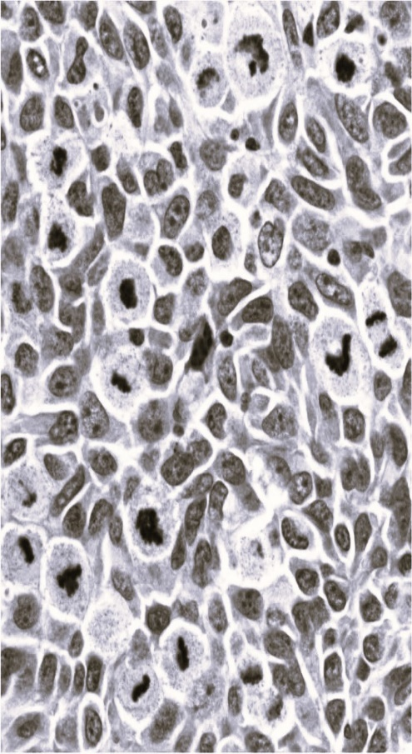

Το δεύτερο ζεύγος προέρχεται από πρόσφατα αναπτυχθείσα, έντονα κεχρωσμένη, μονήρη συμμετρική κηλιδοβλατίδα μ.δ. 8χιλ., στο δέρμα του άνω άκρου κοπέλας 25 ετών.
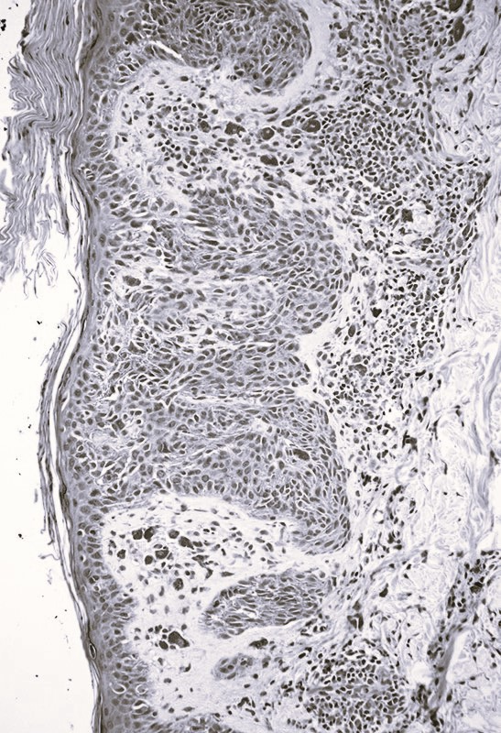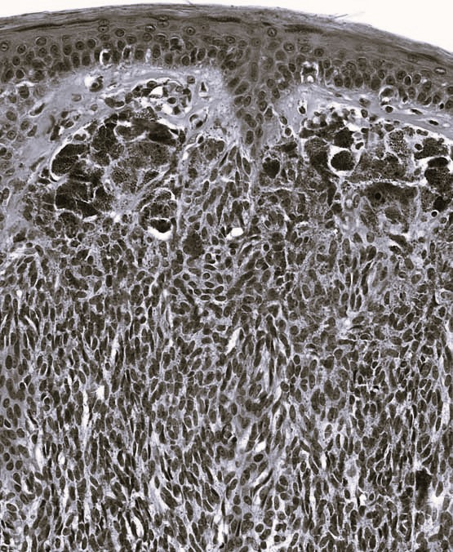

Ταυτοποιήστε με ακρίβεια το κάθε μελανοκυτταρικό νεόπλασμα.

1^{ο} ζεύγος εικ.: Οζώδες μελάνωμα, 2^{ο} ζεύγος εικ.: Μελαγχρωματικός Ατρακτοκυτταρικός Σπίλος Reed.

Αρχεία διαφανειών ppt ενότητας 4.10:
-ΕΡΓΑΣΤΗΡΙΑΚΗ ΑΣΚΗΣΗ ΣΕ ΟΓΚΙΔΙΑ ΔΕΡΜΑΤΟΣ. Διαφάνειες υπ’ αριθμ. 4,6,7,8,9, 17,18,19,20.

Αρχεία βίντεο 10ης λίστας καναλιού YouTube @ACLazaris-HISTOPATHOLOGY:
ΕΡΓΑΣΤΗΡΙΑΚΗ ΑΣΚΗΣΗ ΕΠΙ ΟΓΚΙΔΙΩΝ ΔΕΡΜΑΤΟΣ - Α' ΜΕΡΟΣ. Από το χρονικό σημείο 34’.23’’ έως και 38’.00’’ και από το χρονικό σημείο 51’.18’’ έως και 58’.17’’.

Σύγγραμμα Muir(ενδεικτικά) : σελ. 841, 843, 845 (ΚΛΙΝΙΚΗ ΠΕΡΙΠΤΩΣΗ).

